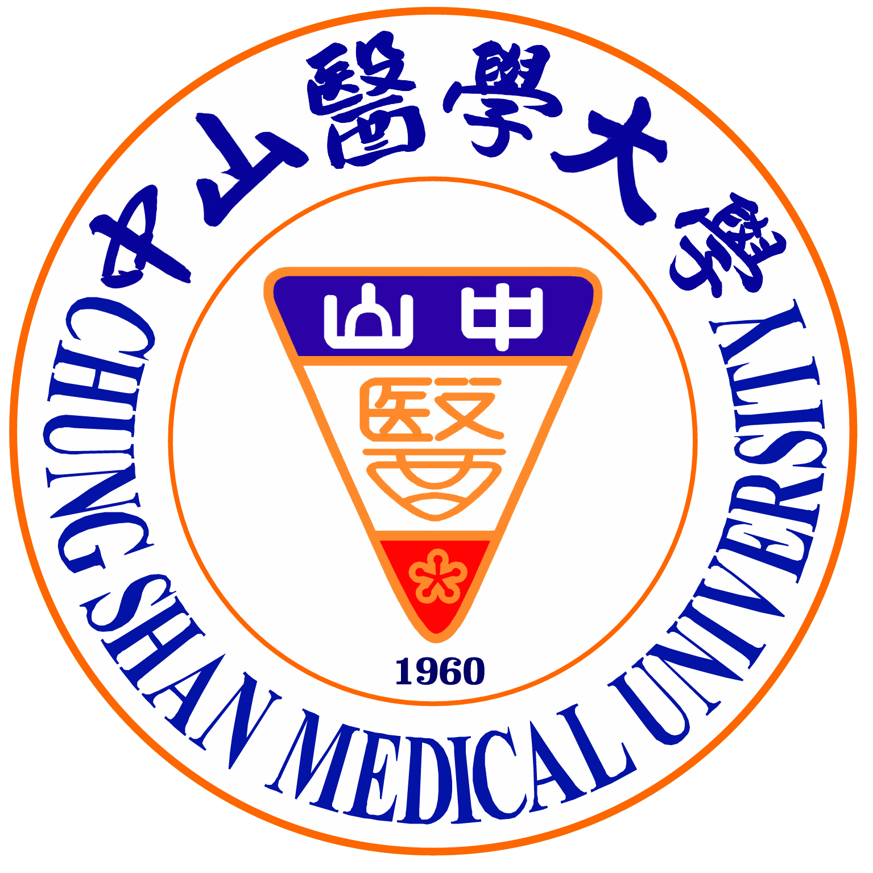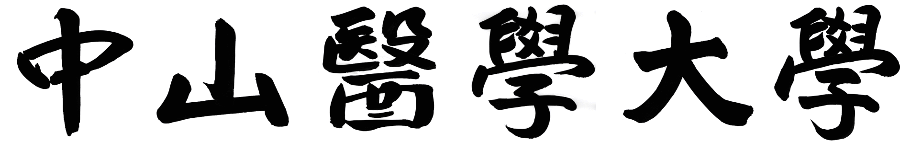
CHUNG SHAN MEDICAL UNIVERSITY
2012中山醫學大學醫學人文暑期知性研修團(4週)
活動簡章
- 活動目的:
由2012年起開辦的中山醫學大學醫學人文暑期知性研修團活動，來台的學
生不僅能遊遍台灣 的美麗風景與感受台灣的醫學人文氣息，也開拓了自己
的廣闊視野，經由學校妥善規劃的暑期知性研修團活動，精心策劃了研修課
程與精緻旅遊，確實實行「學與遊」動靜兼具的計劃，在中山醫學大學的醫
學文學氣息中，體驗研習感受醫學人文，藉由交叉學習來開拓視野及思考領
域。
二、主辦單位:中山醫學大學/國際校友處
三、協辦單位:中山醫學大學/醫學院/醫學院教師成長中心/醫學人文學院
四、主旨:招收7-8月參加中山醫學大學醫學人文暑期知性研修團課程
五、對象:學校學生每梯次人數20名
六、報名資格:臨床醫學相關本科一年級及二年級學生
七、時間:2012年7月--8月
八、活動特色:
課程方面:由中山醫學大學教授親自課程教授，研修結束授予研修證書。
旅遊方面:研修課程期間週六及週日，安排市區文藝文化參訪，精緻旅遊行
程，於課程第四週排定為期六天之台灣島內景點觀光旅遊。
宿舍方面:中山醫學大學大慶宿舍(台中市南區高工路190之1號)，國際學生
宿舍分男女學生兩區，宿舍方便新穎現代化，有行政管理人員及
24小時警衛，安全便利，膳食方便，生活機能便捷。(可參閱:
中山醫學大學未來學生入口網-宿舍介紹fresh.csmu.edu.tw)
九、學習內容: 平日課程學習、文化體驗、企業參訪、一週上課5日,週末地方旅
遊活動。
十、文化研修費用:<2012中山醫學大學醫學人文暑期知性研修團(4週)>
研修費用:總共合計新台幣$48,000元整
研修費用包含事項:來台課程費、文化體驗費、宿舍費、清潔費、保險費、
教材費、週末旅遊活動交通費、門票及及第四週的旅遊
行程(不包含機票費、三餐自理、護照、台胞證辦理費) 等。
十一、課程表如下: 暑期研修!A1
CHUNG SHAN MEDICAL UNIVERSITY
2012中山醫學大學醫學人文暑期知性研修團
第一天06:00:00 PM | Arrival and Welcome Party (歡迎餐會)
第一週 (第二天-第八天)
 | 週一 | 週二 | 週三 |  | 週四 | 週五 | 週六 | 週日
第1,2節08:00-10:00 | 始業式Introduction to PBL | *PBL (Topic: A) | *PBL (Topic: B)) |  | *PBL (Topic: C) | *English Conversation | %八卦山、鹿港一日遊 | %劍湖山主題樂園
第3,4節 | Campus visit(至醫院行政醫院11大樓與總院長座談) | *PBL (Topic: A) | *PBL (Topic: B) |  | *PBL (Topic: C) | *English Conversation | %八卦山、鹿港一日遊 | %劍湖山主題樂園
10:00-12:00
午休 (12:00-13:00)
第5,6節13:00-15:00 | Hospital visit(走動學習:醫學院基礎科座談) | *Introduction to OSCE |  | *Taiwanese Culture | Hospital services(汝川大樓走動學習) | Hospital services(醫院醫學影像放射學科走動學習) | %八卦山、鹿港一日遊(接待人員:) | %劍湖山主題樂園(接待人員:)
第7,8節15:00-17:00 | Hospital visit(走動學習:貴儀室) | *OSCE practice |  | *Taiwanese Culture | Hospital services(汝川大樓走動學習) | Hospital services(醫院放射腫瘤科走動學習) | %八卦山、鹿港一日遊(接待人員:) | %劍湖山主題樂園(接待人員:)
17:10 回大慶宿舍休息
 | 三餐自理 交通:中巴(AM7:30由大慶宿舍接送至中山 PM5:10由中山接送至大慶宿舍) | 三餐自理 交通:中巴(AM7:30由大慶宿舍接送至中山 PM5:10由中山接送至大慶宿舍) |  | 三餐自理 交通:中巴(AM7:30由大慶宿舍接送至中山 PM5:10由中山接送至大慶宿舍) | 三餐自理 交通:中巴(AM7:30由大慶宿舍接送至中山 PM5:10由中山接送至大慶宿舍) | 三餐自理 交通:中巴(AM7:30由大慶宿舍接送至中山 PM5:10由中山接送至大慶宿舍) | 三餐自理 交通:中巴(AM8:00由大慶宿舍接送至各景點) | 三餐自理 交通:中巴(AM8:00由大慶宿舍接送至各景點)

第二週(第九天-第十五天)
 | 週一 | 週二 | 週三 | 週四 | 週五 | 週六 | 週日
第1,2節08:00-10:00 | *PBL (Topic: D) | *PBL (Topic: E) | *PBL (Topic: F) | %Taichung City Tour(企業參訪:台灣玻璃館) | *English Writing | %新社古堡-心之芳庭-紙箱王一日遊(接待人員:) | Free
第3,4節10:00-12:00 | *PBL (Topic: D) | *PBL (Topic: E) | *PBL (Topic: F) | %Taichung City Tour(企業參訪:白蘭氏博物館) | *English Writing | %新社古堡-心之芳庭-紙箱王一日遊(接待人員:) | Free
午休 (12:00-13:00)
第5,6節13:00-15:00 | Hospital visit(走動學習:檢驗室:) | *Introduction to OSCE | *Taiwanese Language | %市區遊覽一中街-中友百貨公司市場調查 | %市區遊覽新光百貨-逢甲大學市區市場調查 | %新社古堡-心之芳庭-紙箱王一日遊(接待人員:) | Free
第7,8節15:00-17:00 | Hospital visit(走動學習:檢驗室) | *OSCE practice | *Taiwanese Language | %市區遊覽一中街-中友百貨公司市場調查 | %市區遊覽新光百貨-逢甲大學市區市場調查 | %新社古堡-心之芳庭-紙箱王一日遊(接待人員:) | Free
17:10 回大慶宿舍休息
 | 三餐自理 交通:中巴(AM7:30由大慶宿舍接送至中山 PM5:10由中山接送至大慶宿舍) | 三餐自理 交通:中巴(AM7:30由大慶宿舍接送至中山 PM5:10由中山接送至大慶宿舍) | 三餐自理 交通:中巴(AM7:30由大慶宿舍接送至中山 PM5:10由中山接送至大慶宿舍) | 三餐自理 交通:中巴(AM7:30由大慶宿舍接送至中山 PM5:10由中山接送至大慶宿舍) | 三餐自理 交通:中巴(AM7:30由大慶宿舍接送至中山 PM5:10由中山接送至大慶宿舍) | 三餐自理 交通:中巴(AM8:00由大慶宿舍接送至各景點) | Free

第三週(第十六天-第二十二天)
 | 週一 | 週二 | 週三 | 週四 | 週五 | 週六 | 週日
第1,2節08:00-10:00 | *PBL (Topic: G) | *PBL (Topic: I) | %文藝洗禮遊覽科博館--植物園--誠品綠園道-諾貝爾書城-美術館 | *Japanese Language & Cultures | *Medical Humanity(醫學倫理法律/醫學藝術與人文) | %中台禪寺一日遊(接待人員:) | %回程--市區購物行程(接待人員:)
第3,4節10:00-12:00 | *PBL (Topic: G) | *PBL (Topic: I) | %文藝洗禮遊覽科博館--植物園--誠品綠園道-諾貝爾書城-美術館 | *Japanese Language & Cultures | *Medical Humanity(醫學倫理法律/醫學藝術與人文) | %中台禪寺一日遊(接待人員:) | %回程--市區購物行程(接待人員:)
午休 (12:00-13:00)
第5,6節13:00-15:00 | *PBL (Topic: H) | *Introduction to | %Taichung City Tour(企業參訪:) | *溝通技巧 | *雙向討論與總結 | %中台禪寺一日遊(接待人員:) | %回程--市區購物行程(接待人員:)
第5,6節13:00-15:00 | *PBL (Topic: H) | OSCE
第7,8節15:00-17:00 | *PBL (Topic: H) | *OSCE practice | %Taichung City Tour(企業參訪:) | *溝通技巧 | 結業式(全體合影) | %中台禪寺一日遊(接待人員:) | %回程--市區購物行程(接待人員:)
17:10 回大慶宿舍休息
 | 三餐自理 交通:中巴(AM7:30由大慶宿舍接送至中山 PM5:10由中山接送至大慶宿舍) | 三餐自理 交通:中巴(AM7:30由大慶宿舍接送至中山 PM5:10由中山接送至大慶宿舍) | 三餐自理 交通:中巴(AM7:30由大慶宿舍接送至中山 PM5:10由中山接送至大慶宿舍) | 三餐自理 交通:中巴(AM7:30由大慶宿舍接送至中山 PM5:10由中山接送至大慶宿舍) | 三餐自理 交通:中巴(AM7:30由大慶宿舍接送至中山 PM5:10由中山接送至大慶宿舍) | 三餐自理 交通:中巴(AM8:00由大慶宿舍接送至各景點) | 三餐自理 交通:中巴(AM8:00由大慶宿舍接送至各景點)
第二十二天06:00:00 PM | Closing Ceremony and Farewell Party(閉幕式及歡送晚會)

第四週(第二十三天-第二十八天)安排台灣環島旅行TOUR--回程--溫暖的故郷
台灣環島六日遊
第一天 台中-日月潭遊湖-環湖
【日月對談．山水相連】
日月潭位於台灣本島中央南投縣的魚池鄉，是台灣最大的淡水湖泊，也是最美麗的高山湖泊。潭面以拉魯島為界，東側形如日輪，西側狀如月鉤，故名日月潭。她的美是由山與水所共同交融、創造出來；748.48公尺的中高度海拔，造就日月潭宛如圖畫山水，氤氳水氣及層次分明的山景變化，一景一物皆渾然天成，詩畫般的意境，足以讓人流連忘返。
第 二 天 日月潭-嘉義-奮起湖-阿里山
【奮起湖-南臺灣的九份】
奮起湖位於嘉義縣竹崎鄉中和村，坐落於海拔1,405公尺，因形似糞箕，因此被稱為「糞箕湖」，「湖」為閩南語中低窪地之意，而並非真的有一座湖泊，後來因其名不雅而改以諧音稱為「奮起湖」。奮起湖為阿里山鐵道的中繼站，也是台灣最高的老街，周圍旅遊包含螢火蟲、鐵道便當、木屐和奮起湖神木等等，依山而建的房屋更為奮起湖增添古樸的氣氛，讓來到阿里山奮起湖旅遊的民眾感受台灣古早的氛圍，因而有南台灣「九份」的美名
第 三 天 阿里山觀日出+森林小火車—台南古蹟+花園夜市
【阿里山】森林鐵路的小火車，誕生於民國元年。
早年載運木材的阿里山小火車，在森林保育政策興起後，
轉為觀光用途。由美國所生產的蒸氣火車頭，採獨特的傘型齒輪直立式氣鋼，時速有25公哩，在遇到6%以上坡度時，則緩緩以9公里時速前進，並以「螺旋環繞」與「之字迴旋」方式登高，火車頭在車尾以推動方式進行，是預防上坡時車廂脫鉤的安全考量。載著檜木廂的小火車，穿過迷霧森林、行經灑落的櫻花，也迎向每日的朝陽，轉動的齒輪與高鳴的汽笛，喚起專屬的鐵道記憶，也寫下嶄新與永恆。
【台南】
古蹟名勝相當豐富，除擁有歷史悠久且最能代表台南人文風情的建築如延平郡王祠、安平古堡、赤崁樓、億載金城、台南孔廟、武廟等，還有不容錯過的道地小吃，如擔仔麵、棺材板、鱔魚意麵、虱目魚粥、米糕、清蒸肉圓等，而五都改制前的台南縣政府曾於2006年挑選「八景八勝三園」作為台南縣19大旅遊景點。
第 四 天 台南–台東-花東海岸—花蓮
【花東海岸】
北起花蓮市，南至台東市，編屬台省道11號公路，緊臨太平洋，沿途處處是美景，是常令遊客留連的海岸公路。
公路的停憩點極多，由北而南下有：花蓮海濱公園、鹽寮和南寺、牛山、磯崎海水浴場、石梯坪、豐濱北迴歸線、豐濱月洞等。
第 五 天 花蓮太魯閣—雪山隧道—台北101
【太魯閣】
走遍全台的勝景，如果沒到花蓮的太魯閣，那可是一大憾事了。由花蓮沿九號省道，經新城至太魯閣，從東西橫貫公路的牌樓進入，處處是美景，花東縱谷的地形，在此展露無遺！驚豔之餘，不僅要讚嘆與感恩：那些開發這條道路的前人，應該更能領會太魯閣的美麗與原始吧！整個太魯閣國家公園以其高山及峽谷最負盛名，尤其是中部橫貫公路太魯閣至天祥一帶的立霧溪谷，兩岸全是大理石岩層，可見開發之維艱！在高山方面，本區連有合歡群峰、南湖大山、中央尖山、羊頭山、畢祿山及奇萊連峰等２７座。
【台北101】
一座傑出的地標建築，足以改變這個城市。如同帝國大廈之於紐約、艾菲爾鐵塔之於巴黎、更如晚近的金茂大廈之於上海，面對二十一世紀，台北需要更寬廣的舞台、更亮眼的演出，高度508公尺，地上101層，地下5層的TAIPEI 101專案即是「將台北帶向全世界」(Bringing Taipei to the world )的希望工程。
第 六 天 台北-市區觀光 後送機
台北市的歷史發展在舊石器時代開始成為早期平埔族生活的聚集地，至後來的西班牙人及荷蘭人的入侵到鄭氏治台時期，台北都無明顯的開墾利用，至18世紀初期福建閩南人和廣東客家人的漢族移民，至19世紀末期台北府城建城，讓台北成為台灣首善之區，也在清朝首任的台灣巡撫劉銘傳的建設下，台北成為具有鐵路、電燈、電報的現代化都市，戰後國民政府搬遷來台也以台北作為行政中心；現在的台北市更成為揚明國際的都市；捷運、世界金融大樓、高鐵的完成更是讓台北邁向世界之都。
補充說明旅遊行程:第一週(六) 八卦山-鹿港一日遊 八卦山-文武廟→楊橋公園→福德祠→護安宮→金門館→文德宮→地藏王廟→一
級古蹟龍山寺→威靈廟→摸乳巷→第一中山高彰化交流道下 → 台142線 → 往鹿港
第一週(日) 劍湖山主題樂園 一日遊
第二週(六) 新社古堡-心之芳庭-紙箱王一日遊
第二週(日) Free Time
第三週(六) 中台禪寺一日遊
第三週(日) 回程--市區購物行程回程--市區購物行程(如購台中名產太陽餅或鳳梨酥,GOSTCO,寶雅精品生活館
等)

